El segundo TP es una competencia de Machine Learning en donde se debe intentar predecir la duración de los viajes en base a los datos de los mismos. Para esto debemos hacer un análisis exploratorio que muestre datos interesantes sobre el set de datos.
Por esto, la mayoría de las visualizaciones hechas son sobre la duración. Sin embargo, hay algunas que las hicimos como datos interesantes a saber.
Datos hallados:

Customers_vs_subscribers
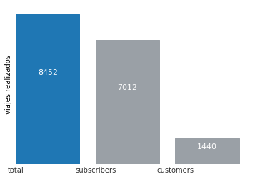

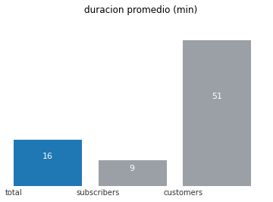

Estaciones_rutas_populares

NO ME DEJA CORRERLO

Fechas_especiales

NO TENGO INSTALADO PLOTLY

Viajes_fin_de_semana
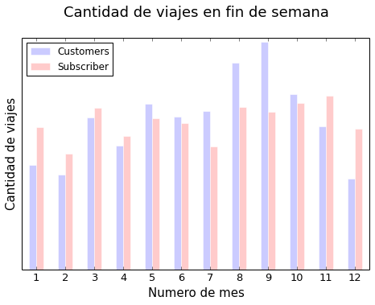

Podemos observar que de Mayo a Octubre la cantidad de viajes hechos por subscritos es menor que por no subscritos.
Esto puede deberse a que entre estos meses son vacaciones. De hecho podemos notar que en Agosto y Septiembre la cantidad de viajes es mucho mayor que el resto de los meses; en estos dos meses también se observa que los subscritos tienen menos viajes, esto puede ser debido a los turistas.

